EUROPE DIRECT
(2021–2025)

Leitfaden für Antragsteller

21. Februar 2022

WICHTIGER HINWEIS
Der Leitfaden für Antragsteller ist ein allgemeiner Benutzerleitfaden, in dem den Antragstellern die wichtigsten Regeln erläutert werden, die für die Einreichung ihrer Vorschläge gelten.
Er bezieht sich auf maßnahmenbezogene Finanzhilfen, die im Rahmen des EUROPE-DIRECT-Finanzhilfeverfahrens gewährt werden, das von der Generaldirektion Kommunikation über das Funding & Tenders Portal („Portal“) der Europäischen Union verwaltet wird.
Der Leitfaden ist als wichtigste praktische Referenz für die Vorbereitung und Einreichung Ihres Vorschlags gedacht.
Versuchen Sie möglichst, die benötigten Antworten selbst zu finden, da wir nur über begrenzte Ressourcen für die Bearbeitung direkter Anfragen verfügen.
Alle Begriffe werden im Glossar erläutert.
Einzelheiten zu Prozessen und Verfahren sind dem Online-Handbuch im Portal (Funding & Tenders Portal Online Manual) zu entnehmen. Das Online-Handbuch enthält auch häufig gestellte Fragen (FAQ) und ausführliche Anweisungen in Bezug auf das elektronische Datenaustauschsystem .
Eine vollständige Liste der Referenzdokumente (einschließlich Rechtsvorschriften, Arbeitsprogramme und Muster) ist ebenfalls im Portal (Portal Reference Documents) zu finden.
Direkte Kontaktaufnahme
Erforderlichenfalls können Sie auch direkt Kontakt mit uns aufnehmen:
- für Fragen im Zusammenhang mit der Aufforderung zur Einreichung von Vorschlägen unter COMM-REP-LUX@ec.europa.eu
- für IT-bezogene Fragen und dem Portal über den IT Helpdesk und https://ec.europa.eu/info/funding-tenders/opportunities/portal/screen/support/helpdesks/contact-form.

TABLE OF CONTENTS

1. Wie Sie Ihren Vorschlag einreichen können 4
1.1 Vorbereiten der Einreichung Ihres Vorschlags 5
1.2 Ausfüllen Ihres Antrags 6
1.3 Hilfe 10
1.4 Einreichung von Vorschlägen – Bestätigung des Eingangs 10
2. Mitteilung der Bewertungsergebnisse 11
3. Abschließende rechtliche Prüfungen 11
4. Antragsteller: Was sind verbundene Stellen und alleinige Antragsteller? 12
1.1 Verbundene Stellen 12
1.2 Alleiniger Antragsteller 12

1. Wie Sie Ihren Vorschlag einreichen können
Alle Vorschläge müssen direkt online über das elektronische Einreichungssystem des Portals eingereicht werden. Anträge in Papierform werden nicht akzeptiert.
Die Schnittstelle des Portal-Einreichungssystems steht nur in englischer Sprache zur Verfügung. Dessen ungeachtet müssen Sie Ihren Vorschlag in Deutsch oder Französisch einreichen.
Das Einreichungsverfahren wird im Online-Handbuch im Portal (Funding & Tenders Portal Online Manual) (zusammen mit ausführlichen Anweisungen zum IT-Tool) erläutert.
Die Einreichung erfolgt in zwei Schritten:
- Registrieren Ihrer Organisation
- Einreichen des Vorschlags – wie folgt:
- Teil A enthält verwaltungstechnische Informationen über den Antragsteller.
Direkt online ausfüllen.
- Teil B (Beschreibung der Maßnahme) bezieht sich auf den fachlichen Inhalt des Vorschlags.
Füllen Sie das Antragsformular aus und laden Sie es als PDF-Datei hoch (obligatorisch).
- Teil B (Anhänge und Nachweise)
Als PDF-Dateien hochladen:
  - Unterzeichnen Sie die ehrenwörtliche Erklärung (Anhang 2) und laden Sie sie als PDF-Datei hoch (obligatorisch).
  - Laden Sie alle Nachweise als PDF-Dateien hoch (siehe ggf. Abschnitt 8.2 der Aufforderung zur Einreichung von Vorschlägen).
Der Vorschlag muss vor Ablauf der (in der Aufforderung zur Einreichung von Vorschlägen genannten) Einreichungsfrist eingereicht werden. Falls Sie die Frist nicht einhalten, wird Ihr Vorschlag vom System automatisch ignoriert und gilt als nicht eingereicht.
Der Vorschlag darf die (im Antragsformular angegebene) Seitenbegrenzung nicht überschreiten; darüber hinausgehende Seiten werden nicht berücksichtigt.
Die zwingend erforderlichen Dokumente müssen in die richtige Kategorie hochgeladen werden, z. B. das Antragsformular unter Application form und die ehrenwörtliche Erklärung unter Declaration on honour (andernfalls ist Ihr Vorschlag unter Umständen unvollständig und somit unzulässig). Alle Nachweise (siehe ggf. Abschnitt 8.2 der Aufforderung zur Einreichung von Vorschlägen) sollten unter Supporting document 1, Supporting document 2 usw. hochgeladen werden.

Wir empfehlen dringend, den Vorschlag möglichst rechtzeitig vor Ablauf der Einreichungsfrist fertigzustellen, um zu vermeiden, dass im letzten Moment noch Probleme auftreten. Für alle technischen Probleme aufgrund von Einreichungen im letzten Moment (wie Überlastung o. Ä.) tragen Sie das Risiko. Die Einreichungsfrist wird NICHT verlängert.
Sie können zwar unterschiedliche Fassungen Ihres Antrags speichern, wir empfehlen Ihnen aber, sich die Vorschlagsmuster zuvor anzusehen, bevor Sie mit dem Online-Einreichungsverfahren beginnen (Mustertexte können im Portal im Bereich der Referenzdokumente („Reference Documents“) heruntergeladen werden).
Um Teil A ausfüllen zu können, muss ein Antragsteller im Teilnehmerregister (Participant Register) registriert sein und dem Koordinator seinen Teilnehmeridentifikationscode (Participant Identification Code, PIC) übermittelt haben. Verbundene Stellen und Stellen, die zusammen einen einzigen Antragsteller bilden, müssen sich ebenfalls registrieren, allerdings zu einem späteren Zeitpunkt im Antragsverfahren.

1.1 Vorbereiten der Einreichung Ihres Vorschlags
Bevor Sie Ihren Antrag einreichen, müssen Sie drei Schritte erledigen:
- Hintergrunddokumente lesen

Prüfen Sie, ob
- Ihre Organisation/Ihr Vorschlag die Kriterien für die Förderfähigkeit erfüllt,
und informieren Sie sich über Folgendes:
- Gewährungskriterien,
- Anforderungen an die finanzielle und operative Leistungsfähigkeit,
- Ausschlusskriterien,
- Zulässigkeitsvoraussetzungen (z. B. Einreichungsfrist, Seitenbegrenzung usw.),
- sonstige (z. B. Kofinanzierungsmöglichkeiten).

- Benutzerkonto erstellen
Um das elektronische Einreichungssystem des Funding & Tenders-Portals (die einzige Möglichkeit zur Antragstellung) nutzen zu können, muss ein Antragsteller ein EU Login-Konto einrichten, sofern er nicht bereits über ein solches verfügt. Hierbei handelt es sich um das frühere ECAS-Konto.

- Ihre Organisation im Teilnehmerregister registrieren
Sobald Sie über ein EU Login-Konto verfügen, können Sie Ihre Organisation im Teilnehmerregister registrieren.
Nach Abschluss Ihrer Registrierung erhalten Sie einen 9-stelligen Teilnehmeridentifikationscode (Participant Identification Code, PIC). Sie benötigen die PIC-Nummer, um Teil A des Antrags auszufüllen.
Zum Ausfüllen von Teil B des Antragsformulars benötigen Sie die PIC-Nummer der verbundenen Stellen (falls relevant) und der Stellen, die zusammen einen einzigen Antragsteller bilden (falls relevant). Das bedeutet, dass sich diese Stellen ebenfalls im Teilnehmerregister registrieren müssen.
Sie müssen den Registrierungsprozess nicht in einer einzigen Sitzung abschließen, sondern können einen Teil der Informationen eingeben, diese speichern und später fortfahren.
.

1.2 Ausfüllen Ihres Antrags
Damit Ihr Vorschlag die besten Chancen hat, für eine Finanzhilfe ausgewählt zu werden, stellen Sie sicher, dass er
- relevant ist — berücksichtigen Sie alle relevanten Ziele der Aufforderung zur Einreichung von Vorschlägen,
- vollständig ist — nehmen Sie alle relevanten Informationen auf; befolgen Sie genau das Format des Musters in Teil B und stellen Sie sicher, dass Sie alle verlangten Informationen hochladen,
- klar und prägnant ist — legen Sie die Vollständigkeit nicht als Anforderung aus, möglichst viele Informationen (und Wörter) aufzunehmen; Ihr Vorschlag muss auch leicht verständlich, präzise und auf das Wesentliche konzentriert sein; halten Sie die Seitenbegrenzung ein; wiederholen Sie keine Informationen.

Teil A – Verwaltungsformulare

Teil A des Vorschlagsmusters im Portal-Einreichungssystem muss direkt online ausgefüllt werden.
Eine vollständige Erläuterung zum Ausfüllen des Antrags findet sich auf der linken Seite des Vorschlagsmusters unter Visit our 'How to' user guide. Nachstehend finden Sie weitere Anweisungen zu den Eingaben in bestimmten Feldern.

Gehen Sie nach Eingabe Ihrer PIC-Nummer (weitere Informationen zur PIC-Nummer siehe Abschnitt 1.1 oben) wie folgt vor:
- Wählen Sie Ihre Rolle aus – Hauptansprechpartner (Main contact) oder Ansprechpartner (Contact person). In der Regel wählen Sie die Rolle Main contact aus. Wenn Sie die Rolle Contact person verwenden möchten, stellen Sie sicher, dass Sie in den nächsten Schritten vor Einreichung Ihres Vorschlags eine andere Person Ihrer Organisation als Main contact hinzufügen.
- Füllen Sie das Feld Acronym aus. Sie können das am besten geeignete Akronym wählen. Anhand dieses Akronyms können Sie Ihren Vorschlag identifizieren, wenn Sie über das Portal-Einreichungssystem eine weitere Finanzhilfe beantragen.
- Geben Sie Informationen im Feld Summary ein. In diesem Feld geben Sie an, aus welcher Region Sie sich bewerben. Hierzu müssen Sie eine der Regionen aus der Liste im Kasten mit der Überschrift „Wichtigste Fakten“ in der Aufforderung zur Einreichung auswählen.
- Klicken Sie auf „Next“. Wenn Sie mit der Antragstellung fortfahren möchten, müssen Sie einen Haftungsausschlussvermerk bestätigen. Sie gelangen dann zum nächsten Schritt, bei dem Sie Ihre Organisation bestätigen und auf „Next“ klicken müssen.

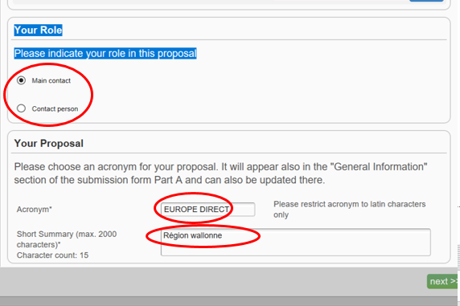

- Nun müssen Sie die Verwaltungsformulare (Administrative Forms) ausfüllen. Klicken Sie auf die Schaltfläche „edit forms“.

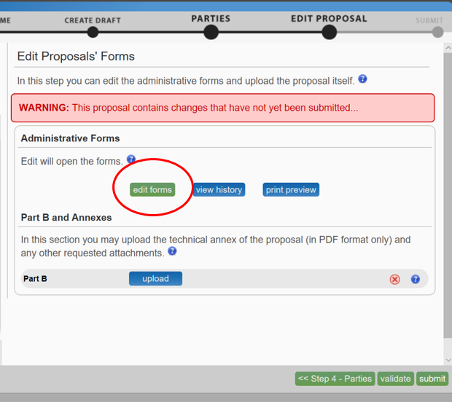
Zum Ausfüllen des Formulars verwenden Sie die Navigationsschaltflächen im Banner, um durch die verschiedenen Abschnitte zu navigieren.
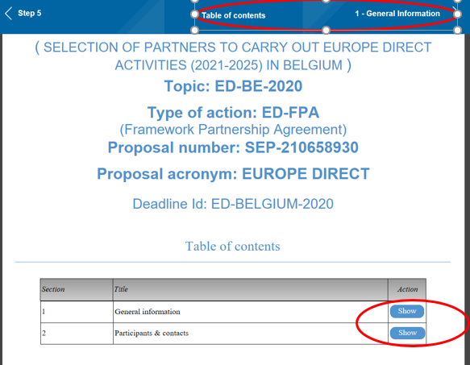

- Klicken Sie auf die Schaltfläche „Show“ ‚um die entsprechenden Felder im Abschnitt „General information“ auszufüllen.

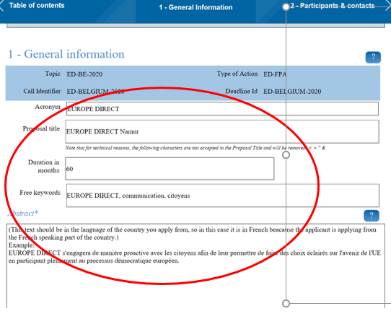
- Das Akronym wird automatisch aus dem vorhergehenden Abschnitt kopiert.
- Der Titel des Vorschlags (Proposal title) sollte der Name des vorgeschlagenen EUROPE DIRECT sein. Geben Sie als Namen „EUROPE DIRECT“, gefolgt von einem allgemein bekannten Ort ein, d. h. der Stadt, der Region oder dem Einzugsgebiet (beispielsweise „EUROPE DIRECT Berlin“, „EUROPE DIRECT Kärnten“, „EUROPE DIRECT Valle d’Aosta“).
- Geben Sie im Feld Duration in months die festgelegte Dauer in Monaten ein. Hier müssen Sie „43“ Monate angeben, da dies die Laufzeit der Partnerschaftsrahmenvereinbarung ist, die mit den erfolgreichen Antragstellern unterzeichnet werden soll.
- Im Feld Free keywords können Sie freie Stichwörter eingeben, d. h. alles, was Sie hier hinzufügen möchten, z. B. Kommunikation, Einbeziehung, Bürger, Information usw.
- Unter Abstract können Sie Ihren Vorschlag in Deutsch oder Französisch zusammenfassen, beispielsweise: EUROPE DIRECT kommuniziert proaktiv mit den Bürgerinnen und Bürger in meinem Einzugsgebiet, um ihnen durch eine umfassende Beteiligung am europäischen demokratischen Prozess fundierte Entscheidungen über die Zukunft der EU zu ermöglichen.
- Klicken Sie auf die Schaltfläche „Show“‚ um die entsprechenden Felder im Abschnitt Participants & contacts auszufüllen.
- Klicken Sie erneut auf die Schaltfläche „Show“. Ihre Verwaltungsdaten werden automatisch aus dem vorhergehenden Abschnitt kopiert.
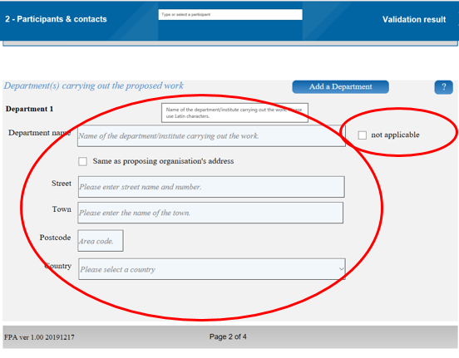
- Wenn Sie einen Antrag für eine Abteilung Ihrer Organisation stellen, können Sie hier die entsprechenden Angaben machen. Ist dies nicht der Fall, kreuzen Sie das Kästchen not applicable an.
- Blättern Sie auf der Seite nach unten und geben Sie Einzelheiten zu der für den Vorschlag zuständigen Person an (den Hauptansprechpartner (Main contact) aus Schritt 1).
Kontaktdaten
Stellen Sie bitte sicher, dass die von Ihnen angegebene E-Mail-Adresse korrekt und funktionsfähig ist und E-Mails regelmäßig abgerufen werden. Bei der Bewertung Ihres Vorschlags müssen wir uns ggf. mit Ihnen in Verbindung setzen, um weitere Informationen anzufordern.
Teil B des Musters im Portal-Einreichungssystem — Beschreibung der Maßnahme
Sie müssen die folgenden von Ihnen ausgefüllten Dokumente hochladen:
Antragsformular (Anhang 1);
ordnungsgemäß unterzeichnete und eingescannte ehrenwörtliche Erklärung (Anhang 2);
sonstige gemäß Abschnitt 8.2 der Aufforderung zur Einreichung von Vorschlägen verlangte Nachweise, z. B. Lebenslauf des/der EUROPE-DIRECT-Managers/Managerin (sofern verlangt gemäß Abschnitt 8.2 der Aufforderung zur Einreichung von Vorschlägen) usw.

1.3 Hilfe
Versuchen Sie möglichst, die benötigten Antworten in diesem Leitfaden oder in den anderen Dokumentationen selbst zu finden:
- Online-Handbuch
- Fragen & Antworten auf der Website der Vertretung unter https://luxembourg.representation.ec.europa.eu/calls-proposals/centre-europe-direct-luxembourg-ville_de
- (Fragen müssen spätestens 6 Werktage vor Ablauf der Einreichungsfrist übermittelt werden)
- FAQ im Portal (bei allgemeinen Fragen)
Wenn Sie alleine wirklich nicht weiterkommen, können Sie uns wie folgt kontaktieren:
- IT Helpdesk – bei technischen Fragen zum Portal-Einreichungssystem (vergessene Passwörter, Zugangsrechte und Rollen, technische Aspekte der Einreichung von Vorschlägen usw.);
- bei anderen Fragen – über unsere Mailbox: COMM-REP-LUX-@ec.europa.eu
Bei Fragen zur Einreichung von Vorschlägen muss klar und deutlich die Referenznummer der Aufforderung zur Einreichung von Vorschlägen APPEL À PROPOSITIONS ED-LU-2022
angegeben werden.

1.4 Einreichung von Vorschlägen – Eingangsbestätigung
Nachdem Sie den Vorschlag eingereicht haben, erhalten Sie eine Bestätigungs-E-Mail (mit Datum und Uhrzeit Ihres Antrags).
Falls Sie keine Bestätigungs-E-Mail erhalten, bedeutet das, dass Ihr Vorschlag NICHT übermittelt wurde.
Wenn Sie der Ansicht sind, dass dies auf einen Fehler im elektronischen Einreichungssystem zurückzuführen ist, sollten Sie umgehend eine Beschwerde über den IT Helpdesk einreichen; erläutern Sie dabei die Umstände und fügen Sie eine Kopie des Vorschlags und, sofern möglich, Screenshots bei, um das Problem zu veranschaulichen.

2. Mitteilung der Bewertungsergebnisse
Nachdem Sie Ihren Vorschlag eingereicht haben, hören Sie in der Regel erst nach der Bewertung wieder von uns – es sei denn, wir müssen Fragen wie die Förderfähigkeit klären oder benötigen weitere Informationen.
Wir prüfen die Förderfähigkeit und die Zulässigkeit Ihres Vorschlags und bewerten Ihren Vorschlag anhand der in der Aufforderung zur Einreichung von Vorschlägen genannten Gewährungskriterien.
Für Vorschläge, die bei der Bewertung nicht erfolgreich waren, wird am Ende der Bewertung ein Schreiben versandt.
Um die Gleichbehandlung aller Antragsteller zu gewährleisten, können wir KEINE Fragen zum Ergebnis der Aufforderung zur Einreichung von Vorschlägen beantworten, bevor die Bewertung abgeschlossen ist.

3. Abschließende rechtliche Prüfungen
Die Validierungsdienste der Exekutivagentur für die Forschung (im Folgenden EU-Validierungsdienste) können sich während des Finanzhilfeverfahrens jederzeit mit dem Antragsteller sowie auch mit den verbundenen Stellen (falls zutreffend) oder mit den Stellen, die zusammen einen einzigen Antragsteller bilden (falls relevant), in Verbindung setzen und Nachweise über den rechtlichen Bestand und die Rechtsstellung anfordern. Die Anfragen werden über das Messaging-System des Registers an die E-Mail-Adresse der im Register angegebenen Kontaktperson des Antragstellers versandt. Es liegt in der Verantwortung des Antragstellers, eine gültige E-Mail-Adresse anzugeben und seine E-Mails regelmäßig abzufragen.
Die Dokumente, die von den EU-Validierungsdiensten angefordert werden können, sind im Leitfaden „Fördermittel und Ausschreibungen der EU - Regeln für die Validierung von Rechtsträgern, die Ernennung des LEAR und die Beurteilung der finanziellen Leistungsfähigkeit “ aufgeführt, der Regeln für die Validierung von juristischen Personen, die Benennung des Vertreters der juristischen Person (Legal Entity Appointed Representative, LEAR) und die Bewertung der finanziellen Leistungsfähigkeit im Zusammenhang mit Finanzhilfen und Ausschreibungen der EU enthält.
Gleichzeitig werden Sie aufgefordert, Ihren LEAR zu benennen, woraufhin wir die vorgeschriebenen rechtlichen Prüfungen (Validierung der juristischen Person, operative und finanzielle Leistungsfähigkeit, Ausschluss und Doppelfinanzierung) abschließen.
Wenn Ihr Vorschlag erfolgreich ist und alle Anforderungen erfüllt sind, werden Sie aufgefordert, eine Partnerschaftsrahmenvereinbarung, gefolgt von einer auf dem Jahreskommunikationsplan 2022 beruhenden Einzelfinanzhilfevereinbarung zu unterzeichnen (vom Antragsteller und anschließend von der Kommission zu unterzeichnen).
Die Anforderung von Nachweisen bedeutet in keiner Weise, dass der Antragsteller erfolgreich war.
Unsere Klauseln der Musterfinanzhilfevereinbarungen (Partnerschaftsrahmenvereinbarung und Einzelvereinbarung) sind verbindlich und für alle Begünstigten gleich. Die Entwürfe der Partnerschaftsrahmenvereinbarung und der Einzelvereinbarung werden den erfolgreichen Antragstellern rechtzeitig zur Verfügung gestellt.

4. Antragsteller: Was sind verbundene Stellen und alleinige Antragsteller?
Förderfähige Antragsteller (siehe Abschnitt 6.1 der Aufforderung zur Einreichung von Vorschlägen) können wie folgt eine Finanzhilfe beantragen:
- allein;
- zusammen mit verbundenen Stellen;
- zusammen mit mehreren Stellen, die zusammen einen einzigen Antragsteller bilden.
Wenn Sie sich gemeinsam mit den verbundenen Stellen oder als alleiniger Antragsteller bewerben, müssen Sie diese Stellen im entsprechenden Teil Ihres Antrags angeben. Nach Unterzeichnung der Finanzhilfevereinbarung sind diese Stellen für die EUROPE-DIRECT-Tätigkeiten (gemäß dem Jahreskommunikationsplan des Antragsformulars, der im Falle der Auswahl des Projekts für eine Finanzierung der Finanzhilfevereinbarung als Anhang beigefügt wird) gemeinsam verantwortlich.

1.1 Verbundene Stellen
Eine mit einem Begünstigten verbundene Stelle ist eine Stelle, die die für Antragsteller geltenden Förderfähigkeitskriterien und Kriterien für einen Nicht-Ausschluss erfüllt. Sie hat eine strukturelle Verbindung mit einem Begünstigten, insbesondere eine rechtliche oder finanzielle Verbindung, die weder auf die Maßnahme beschränkt ist noch zu dem alleinigen Zweck der Durchführung der Maßnahme hergestellt wurde. Das heißt, dass die Verbindung unabhängig von der Vergabe der Finanzhilfe besteht; sie sollte vor dem Aufruf zur Einreichung von Vorschlägen bestanden haben und nach dem Ende der Maßnahme weiterbestehen.
Mit einem Begünstigten verbundene Stellen können z. B. folgende sein: – direkt oder indirekt vom Begünstigten kontrollierte Stellen (Tochterunternehmen). Dabei kann es sich auch um Stellen handeln, die von einer vom Begünstigten kontrollierten Stelle kontrolliert werden (Enkelunternehmen). Gleiches gilt für weitere Kontrollebenen. – Stellen, die den Begünstigten direkt oder indirekt kontrollieren (Mutterunternehmen). Gleichermaßen kann es sich um Stellen handeln, die eine Stelle kontrollieren, welche den Begünstigten kontrolliert. – Stellen, die der gleichen direkten oder indirekten Kontrolle unterliegen wie der Begünstigte (Schwesterunternehmen).
Eine solche Verbindung kann auch durch eine Mitgliedschaft bedingt sein, d. h. der Begünstigte ist rechtlich z. B. als ein Netzwerk, ein Verband oder eine Vereinigung definiert, an dem/der die vorgeschlagenen verbundenen Stellen ebenfalls beteiligt sind, oder der Begünstigte beteiligt sich an derselben Stelle (z. B. Netzwerk, Verband, Vereinigung) wie die vorgeschlagenen verbundenen Stellen.

1.2 Alleiniger Antragsteller
Ein alleiniger Antragsteller (der, wenn er den Zuschlag erhält, zum einzigen Begünstigten wird) ist eine Stelle, die aus mehreren Stellen (einer Gruppe von Stellen) besteht, die zusammen die Kriterien für die Gewährung der Finanzhilfe erfüllen: Sie müssen wie jede verbundene Stelle die Förderfähigkeitskriterien und die Kriterien für einen Nicht-Ausschluss, aber auch die Eignungskriterien erfüllen, und ihr Vorschlag erfüllt die Gewährungskriterien. Eine strukturelle Verbindung zwischen den Stellen kann eigens zum alleinigen Zweck der Durchführung der Maßnahme, die Gegenstand des Finanzhilfeantrags ist, hergestellt werden.

Verbundene Stellen und Stellen, die zusammen einen einzigen Antragsteller bilden, müssen in Teil B des Antragsformulars für den Vorschlag mit ihrem Namen und ihrer PIC-Nummer angegeben werden. Zu diesem Zweck müssen sich die verbundenen Stellen und die Stellen, die zusammen einen einzigen Antragsteller bilden, ebenfalls im Teilnehmerregister registrieren (siehe Abschnitt 1.1 Punkt 3).
Verbundene Stellen müssen die Förderfähigkeitskriterien und die Kriterien für einen Nicht-Ausschluss erfüllen. Stellen, die zusammen einen einzigen Antragsteller bilden, müssen auch die Auswahlkriterien erfüllen. Zu diesem Zweck müssen verbundene Stellen und Stellen, die zusammen einen einzigen Antragsteller bilden, die ehrenwörtliche Erklärung (Anhang 2 der Aufforderung zur Einreichung von Vorschlägen) unterzeichnen.

